**网页设计、功能说明文档**

**一、我们的网站分为三个section:**

1.首页：内含优秀国漫的推荐列表，和全部国漫列表。

2.时间轴：追溯了国漫发展之路，选取了近5年来最有代表性的国漫大作进行展示，

3.小游戏：通过对话式的游戏，带你更近一步走向国漫。结合恰到好处的配乐，精美的界面设计，带你身历其境。

**二、项目目录说明：**

|  |  |
| --- | --- |
| img/ | 图片目录 |
| font/ | 字体文件目录 |
| CSS/ | CSS文件目录 |
| JS | JS文件目录 |
| JS/utils/ | 第三方JS库和自定义功能库 |
| index.html | 主页，可导航到首页、时间轴和小游戏 |
| rank.html | 游戏结束时, 展示排行榜 |

**三、功能设计：**

在开发中，我们采用前后端完全分离的形式，完全通过Ajax与Django后端进行数据交互。Ajax中我们通过Corsheaders设置响应头解决了跨域问题。使用了serializer解决后台数据库大量数据传输问题。使用restful规范，通过Django CBV视图（Class Base View）提升代码可读性与简洁程度，并且便于以后移植。

我们设计了国漫列表模块用于展示优秀的国漫，点击“国漫列表”后将主页背景模糊化，显示出国漫列表。分“推荐”模块和“全部”模块。其中“推荐”用于分享目前最受欢迎的几部国漫电影，在用户将鼠标移入喜欢的电影时，将电影海报模糊化，展示电影名字和播映时间。目前点击后跳转回主页，之后的会添加点击跳转至相应页面的功能。“全部”模块给予用户更多的选择，由于时间的原因，收集的电影信息尚不足，暂时先用《白蛇缘起》代替。之后将会添加，当鼠标移入“全部”模块靠近左边沿或右边沿时将整个模块向右或向左移动，做到滑动展示的效果。

我们设计了时间轴模块，用于帮助用户对于国漫“崛起”的过程有大体的认识，也能激发用户对于“补课”的兴趣。。。。

。

。

当用户完成游戏后，跳转至END页面，在用户输入姓名后将姓名和成绩传至后台存储在数据库中，用于创建排行榜页面。其中姓名输入时动态更新输入框和下划线的长度，并实时判断用户输入的正确性。希望用户输入中文、数字或英文字母和 ’ （字符撇），当用户输入有误时将输入文字变红用于提示。若用户输入了格式错误的姓名，并点击提交时，在下划线显示出提示文字；若输入格式无误则将姓名和分数提交至后台。

**四、引用的第三方库：**

1.后端：

Django及其自带库

Django rest framework，

Corsheaders库，用于解决ajax跨域问题

sqlite3数据库，用于存储用户成绩等数据

2.前端：

Vue.js: 用于属性绑定与数据展示

jQuery: 用于支持html2canvas、Ajax以及一些DOM操作

html2canvas: 用于实现游戏结束时对结果的截图保存功能

canvas2image: 配合html2canvas使用

HTML页面功能设计：

**五、界面原型图**

（1）首页含列表页 

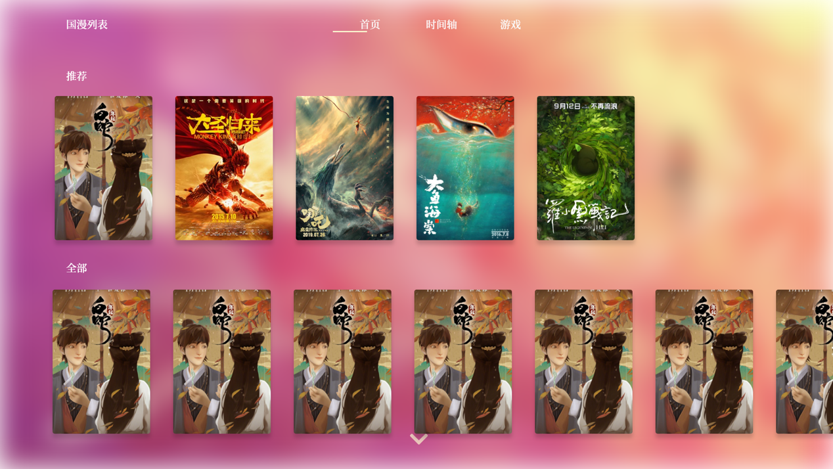

（2）时间轴



鼠标悬浮其上出现相关说明

（3）游戏界面







(4)卡片皮肤（共15款）

